## Help-Menü

|  |  |
| --- | --- |
|  |  |

### Help > EXMARaLDA on the web

Auf der EXMARaLDA-Homepage finden Sie unter dem Menüpunkt *Hilfe* ein umfangreiches Hilfsangebot, insbesondere eine umfassende Beispielsammlung für die praktische Arbeit mit dem Partitur-Editor.

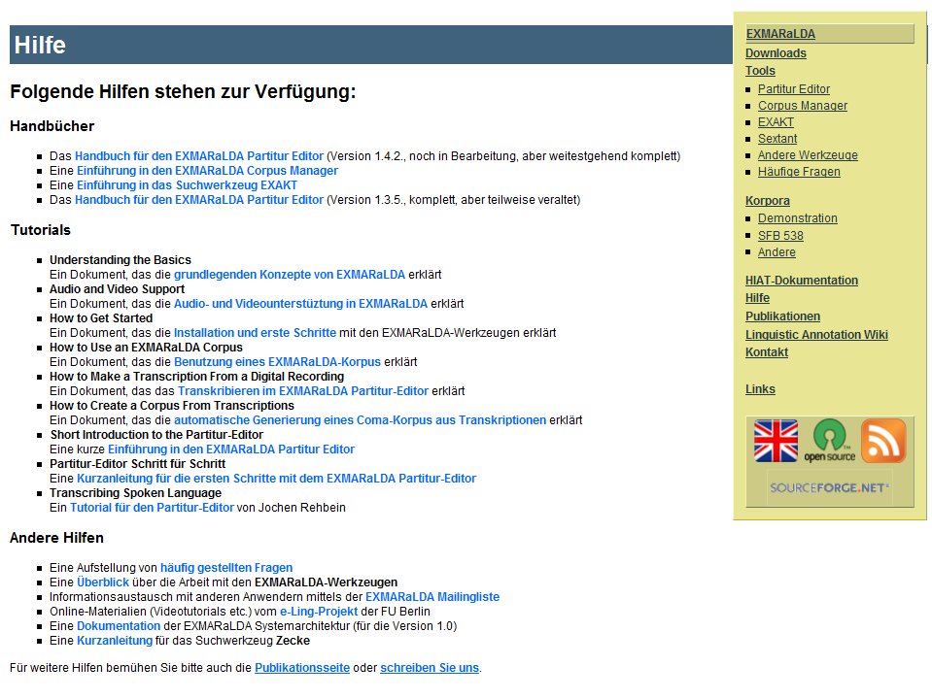

### Help > About…

Zeigt einen Info-Dialog an, dem Sie entnehmen können, mit welcher Version des EXMARaLDA Partitur-Editors Sie momentan arbeiten. Außerdem werden die Version der verwendeten Java-Laufzeitumgebung („Java version“) sowie des verwendeten Betriebssystems („OS version“) angegeben:

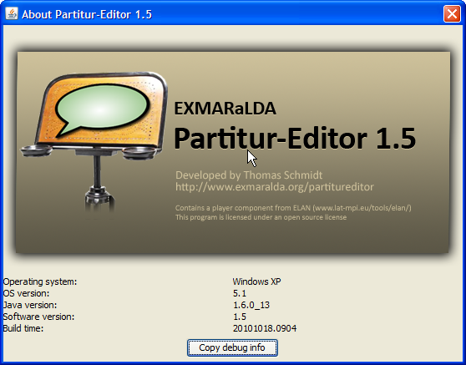

Über den Knopf „Copy debug info…“ können Sie den Inhalt der Log-Datei (die Fehlermeldungen etc. enthält) in die Zwischenablage kopieren. Dies ist vor allem dann nützlich, wenn Sie auf einen Fehler im Programm gestoßen sind und dem Entwickler eventuell vorhandene Fehlermeldungen schicken möchten.

### Help > Check for update…

Zeigt eine Website an, die Ihnen Infotmationen darüber gibt, ob die momentan verwendete Version des Partitur-Editors die aktuellste ist.

